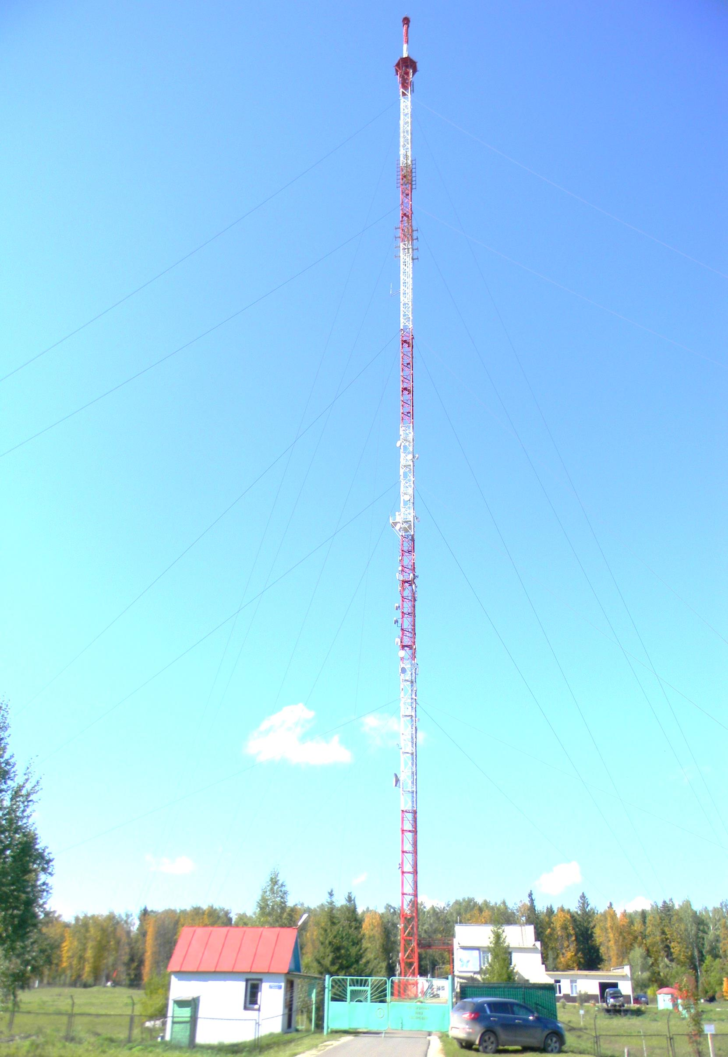
Филиал Федерального государственного унитарного предприятия «Российская телевизионная и радиовещательная сеть» «Радиотелевизионный передающий центр Республики Татарстан»

Цех Шемордан

Реферат

«Нам 20 лет!»

Шемордан 2015г

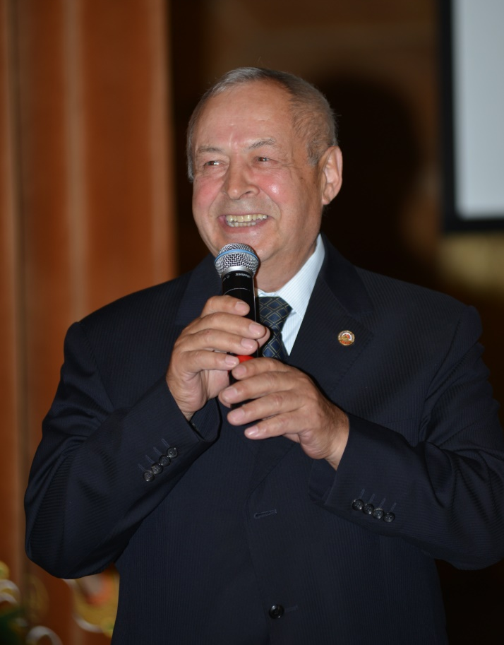

… Но особо мне запомнилась работа по строительству Шеморданского телецентра, который строился, как говорят «всем миром», в глухом лесном краю с помощью бюджета Республики и близлежащих районов. Все помогали, как могли, работа шла иногда круглосуточно. Некоторые работники Республиканского Радиотелевизионного центра, можно сказать, жили на объекте. Курировали работу заместитель министра Шаховнин Николай Александрович и начальник отдела Якимов Владимир Николаевич.
Большой вклад внесли директор Республиканского радиотелевизионного центра Хасанов Рахимзян Габдулхаевич, заместитель директора РТПЦ Салимов Ахмат Мухамматович. Антенно-мачтовое сооружение монтировали с помощью вертолета. Благодаря пуску телецентра в 1995-1997 годах, жители семи районов Республики смогли смотреть федеральные и республиканские программы телевидения…
Залялов Р.Г.,
Министр связи Республики Татарстан 1993-2005гг.

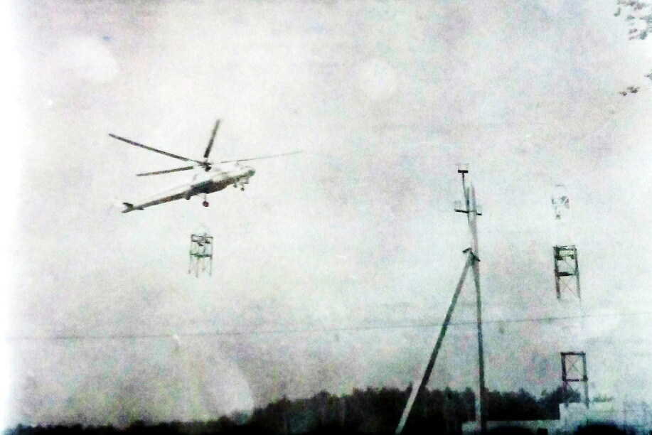

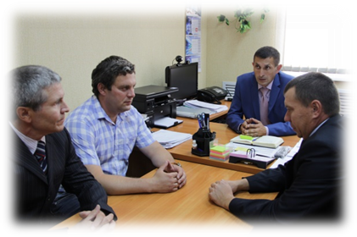

Есть что вспомнить!
Нам 20 лет!

История строительства Шеморданского (по проекту Кукморского) радиотелевизионного передающего центра началась в 1991 году, по проекту 1980 годов. Проект был разработан Ташкентским ГСПИ. Первоначально место строительства было выбрано на границе Кукморского и Сабинского районов на территории бывшего водозабора железной дороги, на расстоянии 1,5 километра восточнее поселка Шемордан. Однако из-за отсутствия подъездных путей и близлежащих линий электроснабжения была выбрана новая площадка для строительства на северной окраине посёлка, площадью 5 гектаров.
Строительство телерадиоцентра было поручено ПМК-2 треста «Казаньхимстрой». С началом строительства поступило оборудование и секции мачты высотой 252,5 метра. Вскоре строительство было приостановлено и законсервировано из-за отсутствия денежных средств. В 1995 году строительство было возобновлено той же строительной организацией. На тот период начальником ПМК-2 был Галимов Р.С., главным инженером Абсалямов В.Г., прорабами и мастерами были в разное время разные люди. В том же 1995 году РТПЦ стал принимать на работу в телецентр специалистов и рабочих. Первыми с 17 июля были приняты: на должность заместителя начальника цеха Ахметзянов З.Г., на должность ведущего инженера Яппаров Р.Х. Их первоначальная задача - контроль строительства телецентра.
К этому моменту строительство шло полным ходом. Техническое здание строилось из блочных плит, сборка каркаса здания двигалось к завершению, однако еще отсутствовали несколько перегородок и потолочные перекрытия.
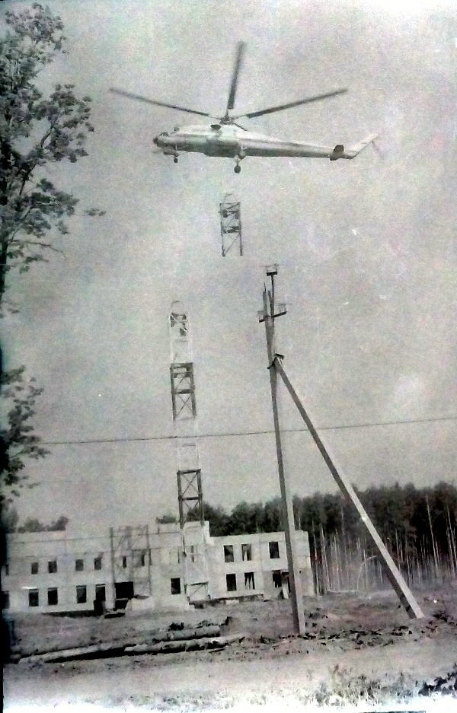
Одновременно специалистами «Волгостальконструкция» была собрана и установлена при помощи вертолета МИ-8 мачта высотой 252,5м. Мачту сдали в эксплуатацию осенью 1995 года.
Каждую пятницу на объекте проводились совещания с участием представителей заказчика, подрядчика и субподрядных организаций. На каждом собрании участвовали: заместитель министра связи Республики Татарстан Шаховнин Н.А., начальник ОКСа министерства связи Республики Татарстан Якимов В.Н. и директор РТПЦ Хасанов Р.Г. Также приезжали представители треста «Казаньхимстрой» и руководство

ПМК-2. Часто посещал строительную площадку и министр связи
Республики Татарстан Залялов Р.Г.
Строительные работы шли полным ходом. В строительстве активное участие принимали разные организации из Сабинского, Кукморского и Балтасинского районов. Из Казанского цеха постоянно приезжали Салимов А.М., Сабитов Р.Ф., Шагеев И.А., Даутов Ш.Ш., Бондаренко А.А., Хадиев Р.Р., Кабиров А.С. Задача для всех была одна-запуск программы «Россия + Татарстан» к Новому, 1996 году.
Для успешного выполнения поставленной задачи пришлось отгородить часть здания перегородкой, смонтировать временную котельную.
Электромонтажные работы вел энергетический отдел РТПЦ во главе с энергетиком РТПЦ Зыковым А.В. Были установлены 2 КТП по 400 кВт и подключены к 7-му фидеру районной подстанции и 3-му фидеру тяговой подстанции.
Первый передатчик АТРС5/0.5 поступил в открытом товарном вагоне. Вагон установили на территорию ПМК-2, разгружали после работы в темное время суток. Затем на частном тракторе перевезли в телецентр. После монтажа АФУ приступили к монтажу передатчика.
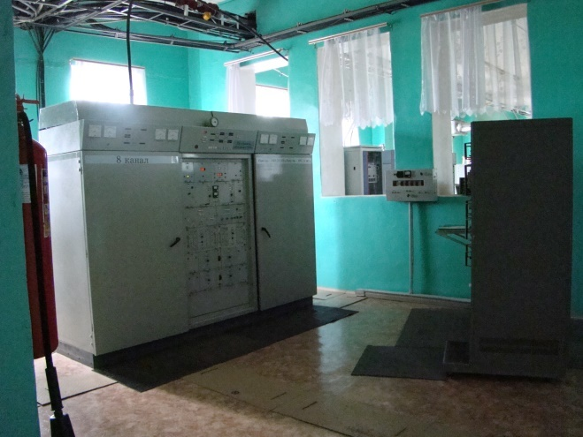
Передатчик АТРС5/0.5 весил 3 тонны. Для монтажа подняли а/краном передатчик на крышу ТП. Далее до место монтажа передатчик перемещали при помощи лебедки (вручную). Таким образом начался монтаж первого передатчика канала «Россия + Татарстан».
Ближе к осени 1995 года стали принимать специалистов и рабочих. С 4-го декабря 1995 года из Казанского ТЦ Кабиров А.С. и из Билярского ТЦ Набиуллин Р.Р были переведены в Шеморданский ТЦ. Они с семьями приехали жить в Шемордан. Кабиров А.С. был назначен начальником телецентра, а жена Балашова Н.Л. – техником по учету. Набиуллин Р.Р. был назначен ведущим инженером телецентра, а жена Нугаева Ф. – электромехаником. Ахметзянов З.Г. был назначен заместителем начальника цеха, Яппаров Р.Х. – ведущим инженером. Сабирова С.Н. была переведена из старого телецентра. Герасимова Э.В.была принята с 01.12.1995г.на должность технички. Безвозмездно помогал монтажникам и Мубаракшин В.Ф. Его официально приняли на работу 4 января 1996 года электромехаником. 27 ноября 1995 года принят на должность водителя УАЗ-452 Галимуллин К.Р.
На монтаже передатчика работал так же Ахунов И.Ш., который поступил слесарем 8 ноября 1995 года.

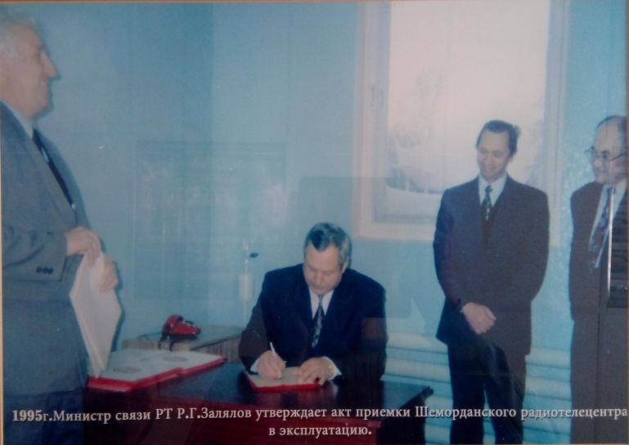
В середине декабря дали тепло в здание. Таким образом, первый передатчик был смонтирован и опробован 26 декабря 1996 года, а сдача объекта состоялась 28 декабря 1995 года. Этот день и считается днем рождения Шеморданского телецентра.

Первоначально дежурными работали Нугаева Ф., Сабирова С.Н., Мубаракшин В.Ф. С 1 марта 1996 была принята на должность электромеханика Королева С.К. Дежурных по смене стало 4 человека. Работать стали в полную смену.
Весной 1996 года строители продолжили работу. Совместно со строительством велись работы по монтажу двух радиопередатчиков «Иней-4» по 4кВт для программ «Радио Юность» и «Радио России +Татарстан» и в том же году сданы в эксплуатацию. Также была смонтирована вторая котельная в подвальном помещении с двумя котлами ЭПЗ-100 и было подано тепло во вторую половину технического здания. В 1997 году сдан в эксплуатацию передатчик АТРС5/0.5 мощностью 2кВт для программы «ОРТ». Монтаж передатчика велся совместно со строительными работами.

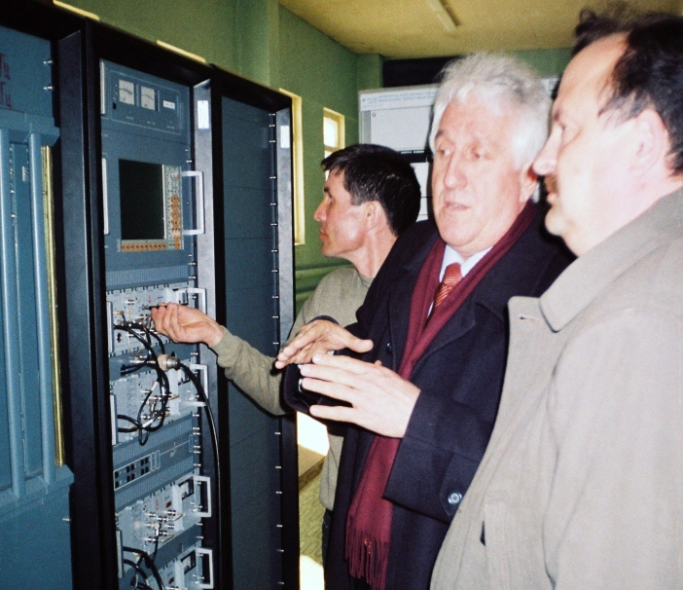
В 2001 году в республике начал работать региональный спутниковый телеканал «Татарстан- Новый век». Для трансляции программы «ТНВ» в Шеморданском телецентре был смонтирован и введен в эксплуатацию передатчик «STU-41» мощностью 10кВт итальянского производства. В том же году введен в эксплуатацию и
радиовещательный передатчик мощностью 2кВт для радио «Булгар-FM».

С октября 2001 года на телецентре стали дежурить по два человека (электромеханик и старший электромеханик). Из Сабинского ретранслятора перевели двух электромехаников.
В 2003-2004 годах в 15-ти населенных пунктах Мамадышского, Сабинского, Кукморского, Арского и Балтасинского районов были построены и смонтированы 15 телевизионных ретрасляторов для вещания программы «ТНВ». В связи с увеличением объема работ 2005 году было выделено еще два автотранспорта, водителями которых назначены Гумеров И.М. и Закирзянов Р.Р.
Шеморданский телецентр всегда успешно выполнял поставленные перед ним задачи. Так, именно на базе Шеморданского телецентра было
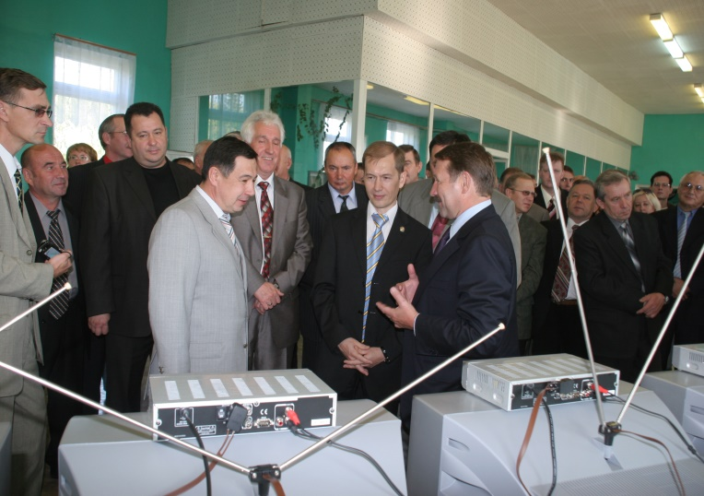

организовано в 2006 году первое в Республике Татарстан экспериментальное цифровое эфирное телевещание в стандарте DVB-T, в запуске которого принимали участие Генеральный директор РТРС Скляр Г.И., Министр связи и информатизации Республики Татарстан
Фазызянов Ф.М. , глава Сабинского района Минниханов Р.Н. и другие гости.
Далее, в 2008 году успешно запущен телеканал «Спорт», в 2010 году произведена замена морально устаревших передатчиков АТРС5/0.5 на более современный, экономичный TTV-2000 и TTV-5000 для вещания каналов «1 канал» и «Россия+Татарстан». С 2010 года начато вещание программы «Радио Мария» Кировской области на частоте 104,4 МГц. В 2011году переведено вещание канала «Россия1+ГТРК «Татарстан» по сигналу со спутника.
Работники цеха, кроме Шемордана обслуживают 32 маломощных телевизионных ретранслятора в девяти районах Республики Татарстан: Сабинском, Тюлячинском, Арском, Балтасинском, Кукморском, Мамадышском, Рыбно-Слободском, Пестречинском, и Атнинском районах.
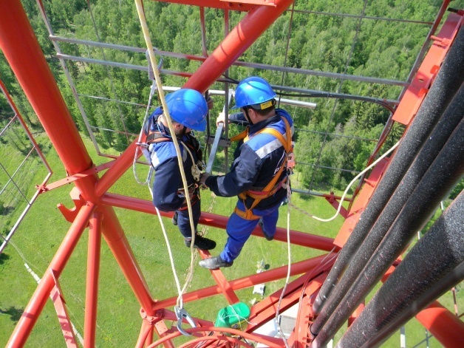
Своевременно проводятся все плановые профилактические, ремонтные и аварийно-восстановительные работы. Обслуживаемая территория составляет 11708кв.км.

В соответствии федеральной целевой программой «Развитие
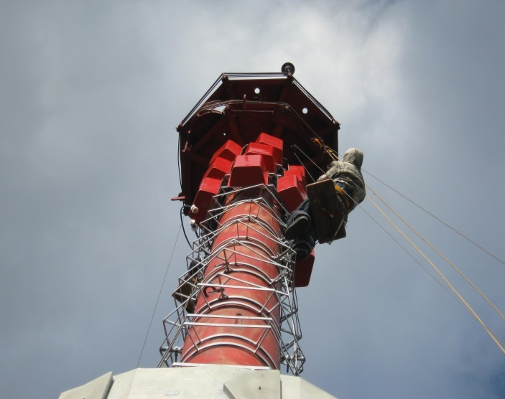
телерадиовещания в Российской Федерации 2009-2015гг.» в республике Татарстан началось строительство сети ЦЭТВ. В рамках ФЦП для организации 1-го мультиплекса в 2012 году начался монтаж цифрового передатчика SKY10000, монтаж АФУ и в Шеморданском РТЦ.
В короткие сроки закончили работы по монтажу и запустили передатчик в тестовом режиме.
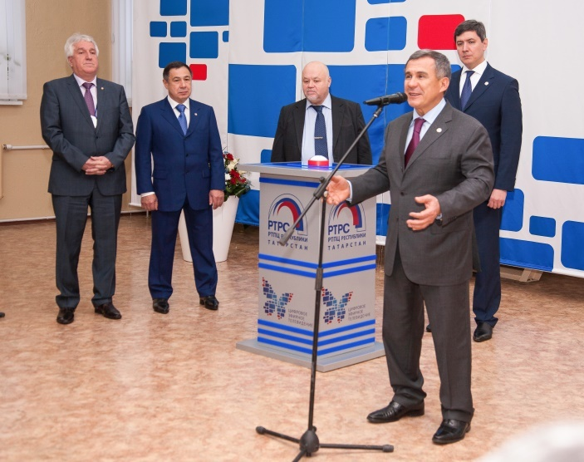
Официальный запуск 1-го мультиплекса в Шеморданском РТЦ состоялся 8 декабря 2012г. при участии президента Республики Татарстан Минниханова Р.Н.

В 2014 году был запуск 2-го мультиплекса. Добавились еще 10 каналов.
Зона вещания охватывает: Атнинский, Арский, Балтасинский,
Кукморский, Тюлячинский, Сабинский районы.
Параллельно началось строительство новых маломощных РТПС, а также монтаж оборудования на существующих объектах и АМС.

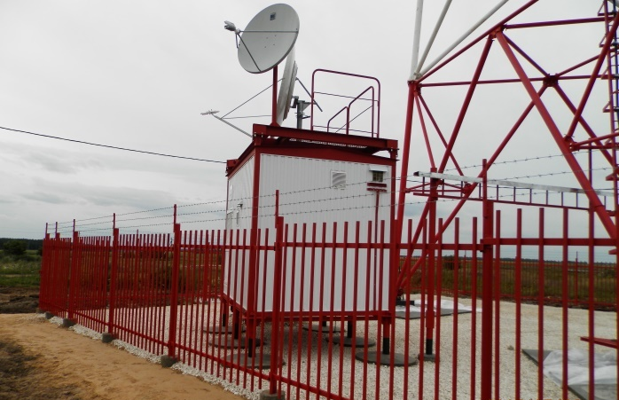
По цеху Шемордан всего построено 3 новых РТПС. На существующих 9-ти РТПС смонтировано новое оборудование и АФУ. Дополнительно на 4-х существующих РТПС построены АМС.

Персонал в настоящее время составляет 25 человек. Средний возраст 38 лет. Работники цеха Шемордан активно участвуют в спортивных мероприятиях, различных конкурсах, везде занимают призовые места. В коллективе все работники работают оперативно.
Поколение меняется, постоянно пополняется молодыми техническими кадрами. В целом цех Шемордан живет, работает и умеет отдыхать.

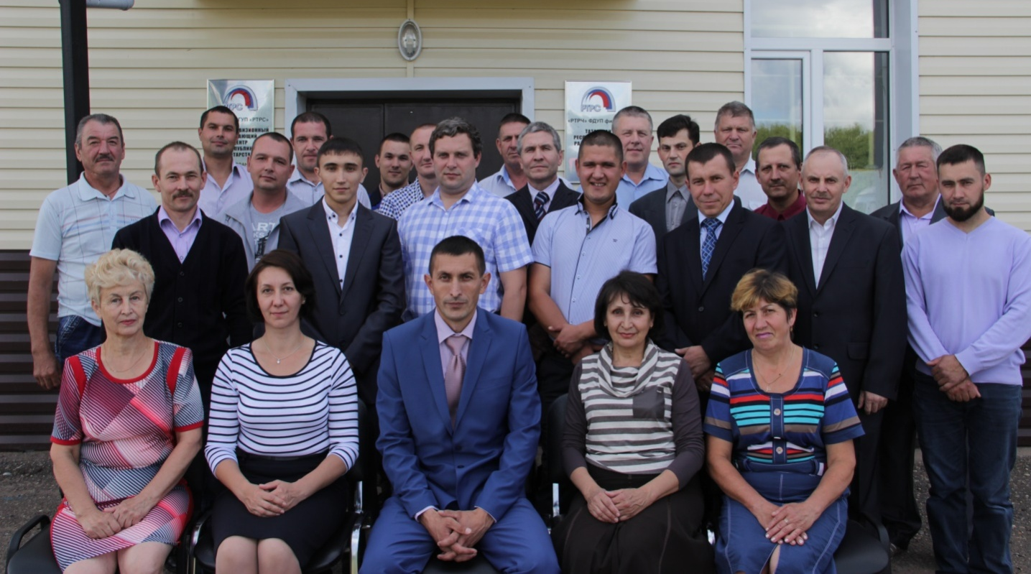
Коллектив цеха Шемордан. Июль 2015г.

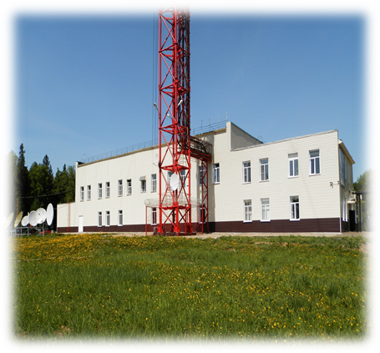
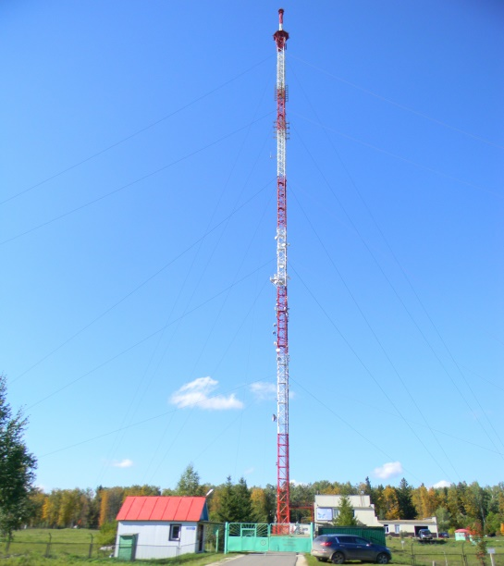

Цех Шемордан. 2015г.

Ветераны цеха Шемордан:
- Кабиров А.С. – с 4 декабря 1995 года - начальник телецентра, с 11 февраля 2004 года по29 ноября 2013г - инженер энергетик;
- Набиуллин Р.Р. – с 4 декабря 1995 года – ведущий инженер, с 11 февраля 2004 года начальник телецентра, с 1 мая 2004 года – ведущий инженер;
- Ахметзянов З.Г. – с 17 июля 1995 года – заместитель начальника телецентра, с 1 июня 2001 года переведен водителем, с 1 мая 2004 года – начальник телецентра, с 13 декабря 2011года – заместитель начальника телецентра;
- Мингазов Р.З.- монтажник сантехнических систем;
- Ибрагимов В.Г.- старший эектромеханик;
- Абдуллин С.Х. – старший электромеханик.

Действующий руководитель цеха Шемордан:

- Хазиев А.Ш. – с 29 мая 2012 года – начальник телецентра.

Технический персонал:

1. Иванов Ю.А. – с 1 марта 2003 года инженер, с 14 февраля 2014 года заместитель начальника цех;
- Яппаров Р.Х. – с 17 июля 1995 года ведущий инженер;
- Кашипов И.Р. – с 2 августа 2000 года инженер средств радио и телевидения;
- Григорьев М.П. – с 15 марта 2005 года электромеханик, с 1 июня 2006 года инженер средств радио и телевидения;
- Каримуллин Р.Р. – с 22 октября 2007 года электромеханик, с 2 июня 2014 года инженер средств радио и телевидения;
- Усманова Н.Ф. – с 16 августа 2004 года техник по учету;
- Мубаракшин В.Ф. – с 4 января 1996 года электромеханик, с 6 апреля 2006 года старший электромеханик средств радио и телевидения;
- Герасимова Э.В. – с 1 декабря 1995 года уборщица производственных помещений, с 1 июля 1999 года электромеханик, с 1 апреля 2011 года старший электромеханик средств радио и телевидения;
- Васильев П.П. – с 1 сентября 1999 года уборщик территории, с 1 октября 2000 года электромонтер 7р, с 1 июня 2001 года электромеханик, с 1 апреля 2011 года старший электромеханик средств радио и телевидения;
- Галимзянов Р.И. – с 1 декабря 1993 года электромеханик в Сабинском РРЛ, с 1 октября 2001 года электромеханик Шеморданского телецентра, с 16 мая 2013 года старший электромеханик средств радио и телевидения;
- Королева С.К. – с 1 марта 1996 года электромеханик, с 1 февраля 2000 года старший электромеханик, с 1 апреля 2011 года электромеханиксредств радио и телевидения;
- Галимуллин Н.Г. – с 16 сентября 1988 года электромеханик в Сабинском РРЛ, с 1 ноября старший электромеханик в Сабинском РРЛ, с 1 октября 2001 года старший электромеханик Шеморданского телецентра, с 1 апреля 2011 года электромеханик средств радио и телевидения;
- Загидуллин Р.Х. – с 1 марта 1995 года электромонтер в Сабинском РРЛ, с 1 октября 2001 года электромонтер Шеморданского телецентра, с 7 февраля 2005 года электромеханик средств радио и телевидения;
- Валиев М.К. – с 3 мая 2006 года электромеханик средств радио и телевидения;
- Галиуллин Р.Х. – с 5 июля 1988 года электромеханик в РРЛ Кутлу Букаш, с 1 октября 2001 года старший электромехаником Шеморданского телецентра, с 1 апреля 2011 электромеханик средств радио и телевидения;
- Хайретдинов И.И. – с 13 июня 2006 года электромонтер 5р, с 4 мая 2009 года электромеханик средств радио и телевидения;
- Абдуллин И.И. – с 21 января 2013 года электромеханик средств радио и телевидения;
- Раупов А.Р. – с 28 января 2013 года электромеханик средств радио и телевидения;
- Батыршин Н.Н. – с 28 октября 2014 года электромеханик средств радио и телевидения.
Водители:
- Гумеров И.М. – с 21 февраля 2005 года водитель 5р.;
- Закирзянов Р.Р. – с 4 мая 2005 года водитель 5р.;
- Валиев А.И. – с 1 июля 2015 года водитель 5р.
Обслуживающий персонал: (Ремонтники, технички)
- Ахунов И.Ш. – с 8 ноября 1995 года слесарь 5р, с 6 апреля 2006 года монтажник сантехнических систем 5р.;
- Павлов В.М.- с 25 июля 1996 года слесарь- ремонтник 6р.;
- Давыдова Е.В. – с 1 июля 1999 года уборщица производственных помещений. С 9 февраля 2009 года переведена в ООО «Блеск-сервис»;
- Павлова В.Н. – с 1 июня 2002 года уборщица территории, с 17 января 2005 года уборщица производственных помещений. С 9 февраля 2009 года переведена в ООО «Блеск-сервис».

